Акция «Стань донором – спаси жизнь!»

28 сентября 2018 года студенты Ессентукского филиала СтГМУ приняли участие в акции «Стань донором – спаси жизнь!».
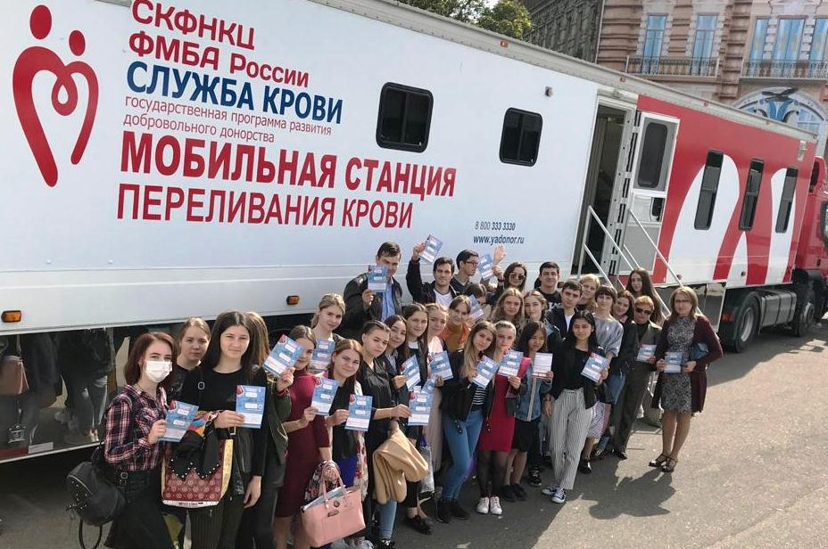

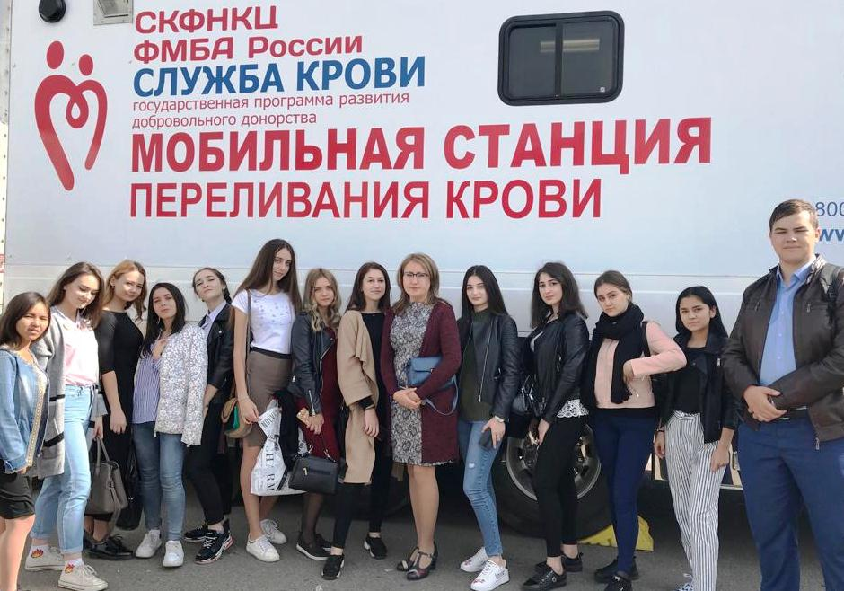
Обучающиеся 111 и 113 групп совместно с преподавателями Потёмкиной Л.В., Брянцевой И.В., Лысенко Г.В. пришли в выездной пункт сдачи крови, расположившийся на Театральной площади г. Ессентуки. Организатором столь важного социального мероприятия выступил ФГБУ СКФНКЦ ФМБА России.

Для привлечения как можно большего количества людей к программе добровольного донорства организуются выездные бригады медиков на мобильной станции переливания крови. Современная специализированная аппаратура, высокотехнологичное оборудование и квалифицированный персонал позволяют сделать процедуру сдачи крови простой и совершенно безболезненной. К сожалению, не всем ребятам удалось проявить себя в качестве донора, так как существуют определенные правила. В информационных буклетах, которые получил каждый участник акции, подробно перечислены ограничения, при которых невозможна сдача крови и ее компонентов.

Сотрудники СКФНКЦ позволили студентам поближе познакомиться с устройством мобильных установок и рассказали об особенностях выполнения медицинских манипуляций в представленных условиях.
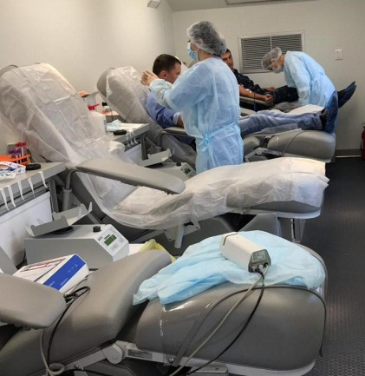
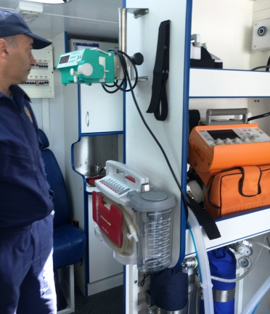

Участие в подобных акциях – это неоценимый социальный и профессиональный опыт для будущих медицинских работников.

